SISTEMA DE CONTROL DE TRÁFICO (TCS)

La solución TCS (Sistema de Control de Tráfico) es una solución para segregar los peatones y las carretillas en un espacio de trabajo conjunto. El sistema de control de tráfico (TCS) es un sistema de control de tráfico integral, que no tiene una dependencia de baterías y dispositivos móviles, y funciona de forma totalmente pasiva, es decir, no requiere de atención humana. En el almacén, se instalan unos dispositivos TZ2-Tag que permite la detección de las carretillas equipadas con el Activador AC-50, además se instalan semáforos, balizas de señalización, portillos de seguridad y barandillas para segregar los peatones. Cuando una carretilla entra dentro la zona de seguridad delimitada por el TZ2-Tag, activa los avisos lumínicos de la carretilla y del almacén alertando de su presencia, y, al mismo tiempo, pone el semáforo de peatones en rojo y bloquea el portillo de seguridad de peatones. Una vez la carretilla salga del espacio de seguridad, automáticamente el semáforo se pondrá en verde y los portillos se desbloquearán.

ELEMENTOS DEL SISTEMA
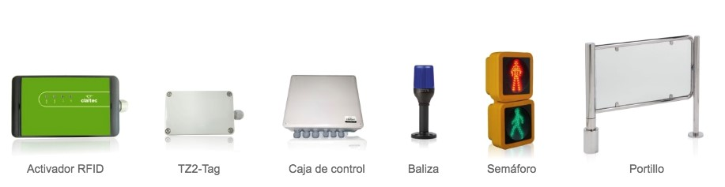

- Activador AC-50
- TZ2-Tag
- Caja de control
- Baliza
- Semáforo
- Portillo

CARACTERÍSTICAS PRINCIPALES

- La segregación física de los peatones y de las carretillas.
- Un bloqueo de maniobra de los diferentes portillos que obstaculizan la zona de paso de los peatones.
- Alertas a los diferentes carretilleros para evitar puntos ciegos.
- No tiene dependencia de baterías y dispositivos móviles

ÁREAS DE APLICACIÓN
- Zonas con poca visibilidad en cruces entre peatones y carretillas.
- Espacios con mucha intensidad de movimiento de carretillas
- Espacios o áreas de trabajo compartidos entre carretillas y peatones, como lineales de producción donde las zonas son muy limitadas tanto en la circulación del peatón cómo de la carretillas.

